Comunicato stampa anteprima MCE

La dimensione 2020 di SANHUA è all’insegna dei costruttori di macchine frigorifere (OEM) e installatori

L’appuntamento di marzo 2020 con Mostra Convegno ExpoComfort significa per SANHUA entrare in una nuova dimensione con innovative soluzioni tecniche dedicate ai Costruttori di macchine frigorifere (OEM) e agli installatori; i nuovissimi driver che saranno presentati assieme alla nuova gamma di valvole di espansione elettroniche, sensori di pressione e molto altro.
Questi componenti sono compatibili con refrigeranti HFC (idrocarburi fluorurati), R32, R448A/R449A, R452A, R450A/R513A, CO₂ e fluidi infiammabili come l’R290 (propano).
Imprescindibile la presenza degli scambiatori di calore a microcanali MCHE, declinati come evaporatori e condensatori in varie dimensioni e forme!

- I nuovi Pressostati delle Serie PS01/50/15 sono stati certificati ai sensi della direttiva PED IV/EN12263
I Pressostati di Sanhua, dall'affidabile progettazione meccanica ed elettronica, sono utilizzabili con tutti gli HCFC comuni, HFC non infiammabili e refrigeranti HFO comuni quali: R134a, R404A/R507, R407C, R22, R407A/F, R448A/449A, R452A, R513A, R450A.
Le principali caratteristiche sono:

  - Lunga durata: grazie ad un’attenta progettazione meccanica ed elettrica capace di garantire alti standard di affidabilità supportati da esaurienti test di laboratorio
  - Ampia gamma di prodotti: pressioni, opzioni di ripristino, raccordi
  - Massime prestazioni: omologazione ai sensi della EN12263
  - Tempi di risposta veloci
  - Contatti indipendenti affidabili con segnali di allarme HP ed LP
  - Due versioni a scelta: con soffietti singoli/doppi

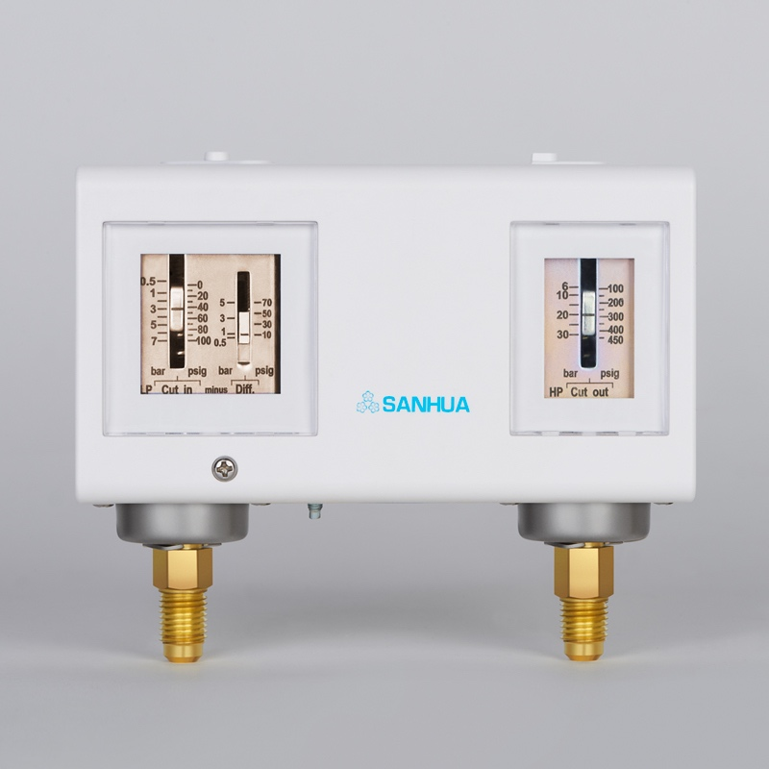

- Per il R744/CO₂, Sanhua offre una gamma di componenti tra i quali filtri deidratatori e rubinetti a sfera per applicazioni sub-critiche (CBV fino a 60 bar) e applicazioni trans-critiche (CBVT fino a 140 bar). Questa seconda famiglia di rubinetti a sfera (CBVT) è disponibile in due versioni:

- Versione con raccordo bimetallico – brasatura facile e veloce per sistemi con tubature K65
- Versione per saldatura testa a testa in acciaio inossidabile - idonea per tubature in acciaio inossidabile

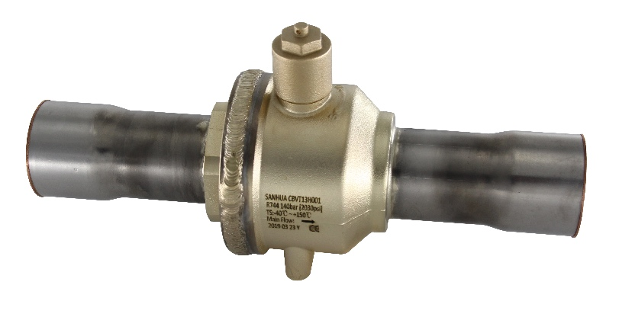
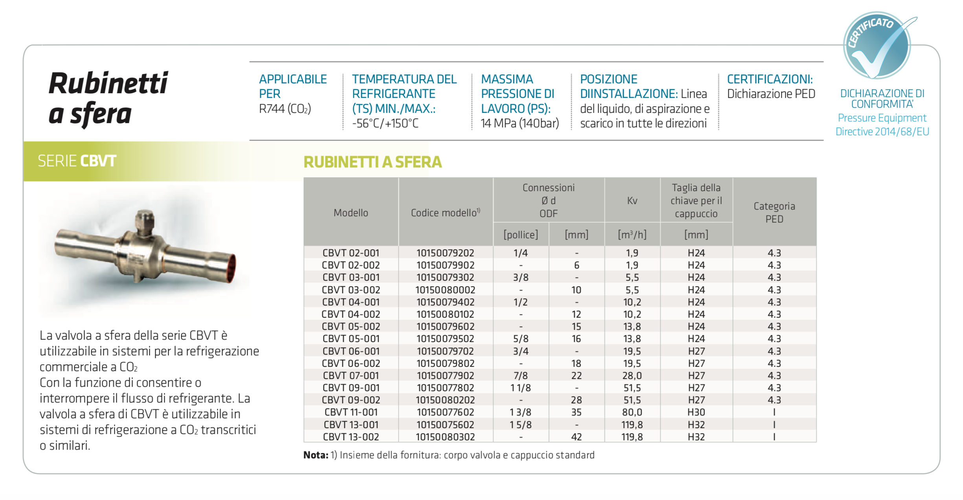
Sanhua è un produttore leader su scala mondiale di componenti e dispositivi di controllo per impianti di riscaldamento, ventilazione, condizionamento e refrigerazione che vanta 30 anni di esperienza. La cooperazione con case automobilistiche di prestigio, fabbricanti
di elettrodomestici e con l’industria della climatizzazione e refrigerazione fa di Sanhua un leader a livello mondiale per la fornitura di componenti di massima qualità, con i prezzi più competitivi.
Visita SANHUA allo stand U30 Pad 24 - sanhuaeurope.com

